**审核计划**

|  |  |  |  |  |  |  |  |  |  |  |  |  |
| --- | --- | --- | --- | --- | --- | --- | --- | --- | --- | --- | --- | --- |
| 受审核方名称 | 合肥睿卡信息科技有限公司 | | | | | | | | | | | |
| 注册地址 | 安徽省合肥市蜀山区黄山路446号 | | | | | | | | | | | |
| 经营地址 | 合肥市高新区金桂路18号宏圆机械工业园 | | | | | | | | | | | |
| 联系人 | 杨俊安 | | | 联系电话 | | 13339018016 | | | 邮编 | | yangjunan@ustc.edu | |
| 最高管理者 |  | | | 联系电话 | |  | | | 邮箱 | |  | |
| **合同编号**. | 0439-2022-Q | | | **审核领域** | | **■**QMS**□**EcMS**□**EMS**□**OHSMS  **□FSMS** **□HACCP** **□EnMS** | | | | | | |
| **审核类型** | **□初次认证第（）阶段****□监督审核** **□再认证 □扩项审核 ☑其他** | | | | | | | | | | | |
| **审核方法** | **□**现场审核 ☑远程审核 □现场结合远程审核 □非现场审核（仅限一阶段） | | | | | | | | | | | |
| **远程审核方式** | **☑音频☑视频□数据共享□远程接入** | | | | | | | | | | | |
| **远程审核资源** | **☑网络 ☑智能手机 □台式电脑 ☑笔记本电脑 □录像机 □照相机 □可穿戴设备** | | | | | | | | | | | |
| 审核目的 | **□第二阶段审核：验证组织管理体系的建立、实施运行的符合性及有效性，以确定是否推荐认证注册。**  **□再认证：验证组织管理体系的符合性和持续有效性，以确定是否推荐保持认证注册资格并换发认证证书。**  **□特殊审核: □确定是否推荐同意扩大范围的申请并换发认证证书。**  **□跟踪调查投诉、曝光情况，确认获证客户是否已实施有效的整改措施。**  **□调查获证客户变更信息，确定管理体系持续有效运行。**  **□对被暂停客户进行跟踪审核，验证被暂停原因是否已消除，以确定是否恢复认证注册资格。**  **☑验证管理体系实施运行的符合性及有效性。** | | | | | | | | | | | |
| 审核范围 | 纳米银基复合材料电刷/触点的研发及销售 | | | | | | | | | 专业  代码 | 17.09.00;29.12.00 | |
| 审核准则 | **■GB/T19001-2016/ISO 9001:2015** **□GB/T 50430-2017****□GB/T24001-2016/ISO 14001:2015**  **□GB/T45001-2020/ISO45001：2020标准** **□ISO 22000:2018**  **□GB/T 27341-2009&GB 14881-2013&危害分析与关键控制点（HACCP体系）认证补充要求1.0**  **□GB/T 23331-2020/ISO 50001:2018**  **□RB/T (行业认证标准)**  **☑适用于受审核方的法律法规及其他要求； ☑认证合同**  **☑受审核方管理体系文件 (手册版本号：A/0)** | | | | | | | | | | | |
| 审核日期 |  | | | | | | | | | | | |
| **远程审核2022年6月6日 上午(共0.5天)** | | | | | | | | | | | |
| 审核语言 | ☑**普通话**□**英语**□**其他** | | | | | | | | | | | |
| 审核组成员 | | | | | | | | | | | | |
| 组内身份 | 姓名 | 性别 | 注册证书号 | | | 专业代码 | | 联系电话 | | | | 见证安排 |
| 组长 | 强兴 | 男 | 2020-N1QMS-1263375 | | | 19.01.01,  29.12.00 | | 15353547891 | | | |  |
|  |  |  |  | | |  | |  | | | |  |
|  |  |  |  | | |  | |  | | | |  |
|  |  |  |  | | |  | |  | | | |  |
|  |  |  |  | | |  | |  | | | |  |
| **技术专家信息** | | | | | | | | | | | | |
| 组内身份 | 姓名 | 性别 | 现工作单位名称 | | 职务或职称 | 专业代码 | | 组内代码 | | | | 联系电话 |
|  |  |  |  | |  |  | |  | | | |  |
|  |  |  |  | |  |  | |  | | | |  |
| **承诺: 在审核过程中接触的有关受审核方特定产品或机密信息，未经受审核方书面同意不得透露给第三方。当法律要求需要信息提供给第三方时，公司书面通知受审核方所要提供的信息。** | | | | | | | | | | | | |
| 审核组长 | a70a62583c0d9032e3c5101938293d0 | | 审核方案  管理人员 | | 李凤娟 | | 受审核方  签字及公章 | | | | |  |
| 联系电话 | 15353547891 | |
| 日期 | 2022..6.5 | | 日期 | | 2022..6.5 | | 日期 | | | | |  |

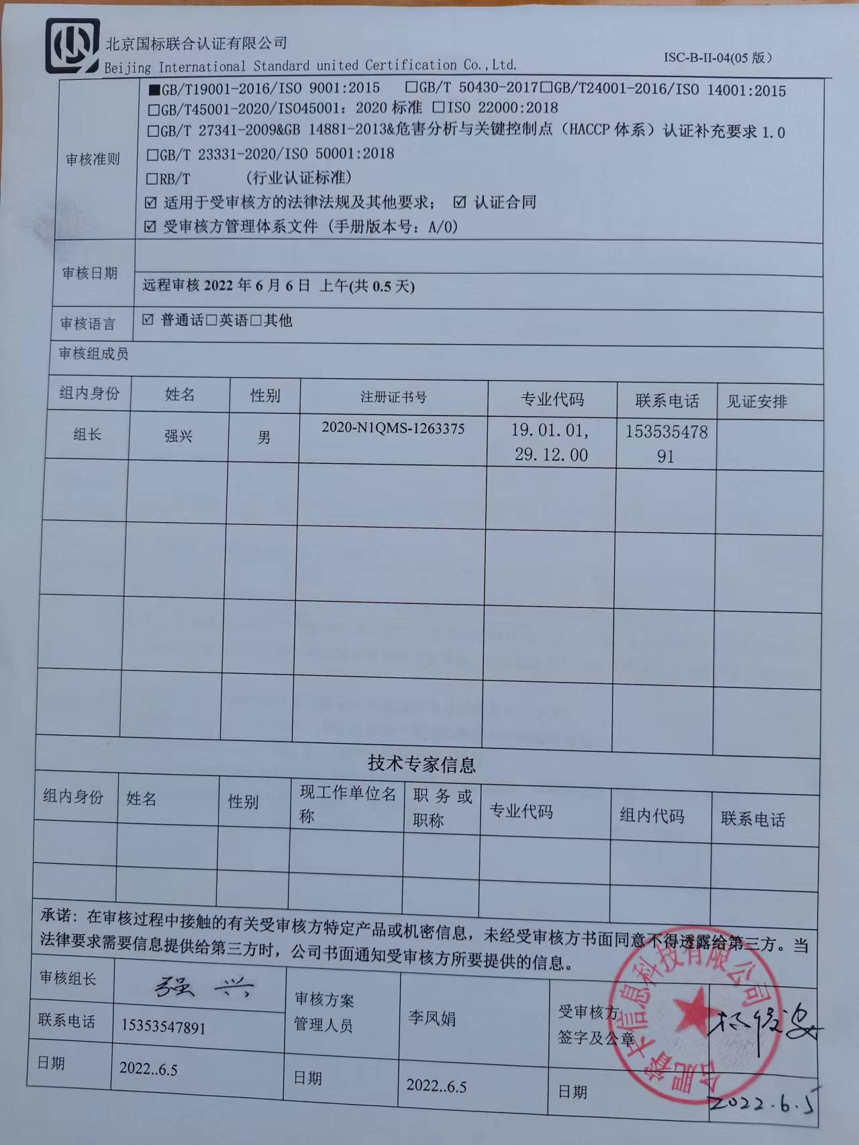

|  |  |  |  |
| --- | --- | --- | --- |
| **审核日程安排** | | | |
| **日期** | **时间** | **受审核部门、场所及审核内容** | **审核人员** |
| **2022.6.5** | 08:30-09:00 | **首次会议（管理层）** | 强兴（微信） |
| 09:00-10:00 | 综合部  QMS-2015 :5.3岗位/职责 /权限；8.2产品和服务的要求；8.4外部提供供方的控制； | 强兴（微信） |
| 10:00-12：:00 | 研发部：  QMS-2015  5.3岗位/职责 /权限；8.1运行策划和控制；8.3产品和服务的设计和开发；8.5.1生技和服务提供的控制；8.6产品和服务放行； | 强兴（微信） |
| 12:00-12:30 | **末次会议（管理层）** | 强兴（微信） |

**注：每次监督审核必审条款：**

1. **Q：4.1、4.2、4.3、4.4、5.2、5.3、6.1、6.2、6.3、8.1、8.2、8.3、8.4、8.5、8.6、8.7、9.1、9.2、9.3、10.2、10.3;**
2. **除以上必审条款外还需审核：标准/规范/法规的执行情况、上次审核不符合项的验证、认证证书、标志的使用情况、投诉或事故、监督抽查情况、体系变动**